**BC/NW 2017 № 1 (30):8.4**

**ИСПОЛЬЗОВАНИЕ WEB-ПРИЛОЖЕНИЙ В КАЧЕСТВЕ ПОЛЬЗОВАТЕЛЬСКОГО ИНТЕРФЕЙСА ДЛЯ МАЛОБЮДЖЕТНЫХ ИНФОРМАЦИОННЫХ СИСТЕМ**

Никитенко М.С., Карвовский Д.А.

В современном обществе человек взаимодействует с множеством информационных систем: работа с банками, государственными и медицинскими услугами, внутренними корпоративными системами предприятий, социальными сетями, электронной почтой и т. д. Удобство работы с ними обеспечивается простым и понятным графическим пользовательским интерфейсом, на текущий момент реализуемым как нативное, web- или гибридное приложение.

Подобные системы используются не только в крупных компаниях, но и в небольших коммерческих и некоммерческих организациях, не обладающих ресурсами для приобретения дорогого программного обеспечения. Ввиду этого становится все более востребованным разработка пользовательского интерфейса для малобюджетных информационных систем.

Выбор типа пользовательского интерфейса определяется следующими факторами: основными задачами и целями информационной системы, ожидаемыми нагрузкой, спектром действий пользователя, парком устройств, ограниченностью средств на разработку и поддержку приложения и пр. Также на данный момент повышается популярность web-решений, в связи с чем задача выбора способа реализации пользовательского интерфейса становится все более актуальной.

В докладе приведен сравнительный анализ web- и нативных приложений с учетом разработки для малобюджетных информационных систем.

Выбор критериев сравнения и полученные результаты обусловлены различиями в количестве ресурсов, условиях внедрения, эксплуатации и требованиях при разработке приложений для высоко- и малобюджетных информационных систем.

Анализ проводился по следующим критериям: временные и денежные затраты, требуемый функционал, доступ к аппаратным ресурсам, фрагментация парка устройств, масштабируемость, оффлайновые возможности, производительность, тестирование, поддержка, обслуживание.

На основе полученных результатов было принято решение реализовывать в предстоящей бакалаврской работе пользовательский интерфейс информационной системы на базе web-приложения.

**ИСПОЛЬЗОВАНИЕ WEB-ПРИЛОЖЕНИЙ В КАЧЕСТВЕ ПОЛЬЗОВАТЕЛЬСКОГО ИНТЕРФЕЙСА ДЛЯ МАЛОБЮДЖЕТНЫХ ИНФОРМАЦИОННЫХ СИСТЕМ**

*М.С. Никитенко, студ.; Д.А. Карвовский, ст. преп. (НИУ «МЭИ»)*

**Введение**

В современном обществе человек взаимодействует с множеством информационных систем: работа с банками, государственными и медицинскими услугами, внутренними корпоративными системами предприятий, социальными сетями, электронной почтой и т. д

**Основные понятия**

**Нативное приложение** – это такое программное обеспечение, которое разрабатывается для использования на конкретной платформе или устройстве с использованием их свойств и возможностей. Пример: **Solid Explorer File Manager**.

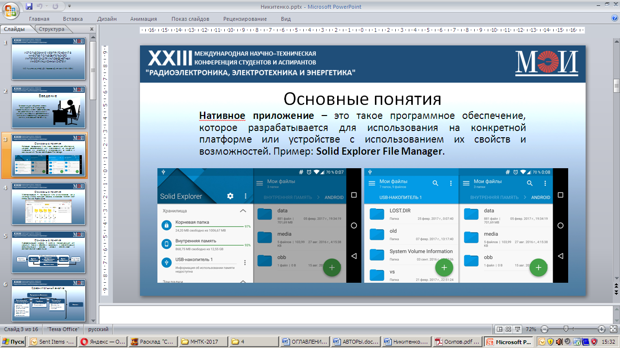

**Web-приложение** – приложение типа «клиент-сервер», где в качестве клиента выступает браузер, а сервером является веб-север. Пример: **Яндекс.Диск**.

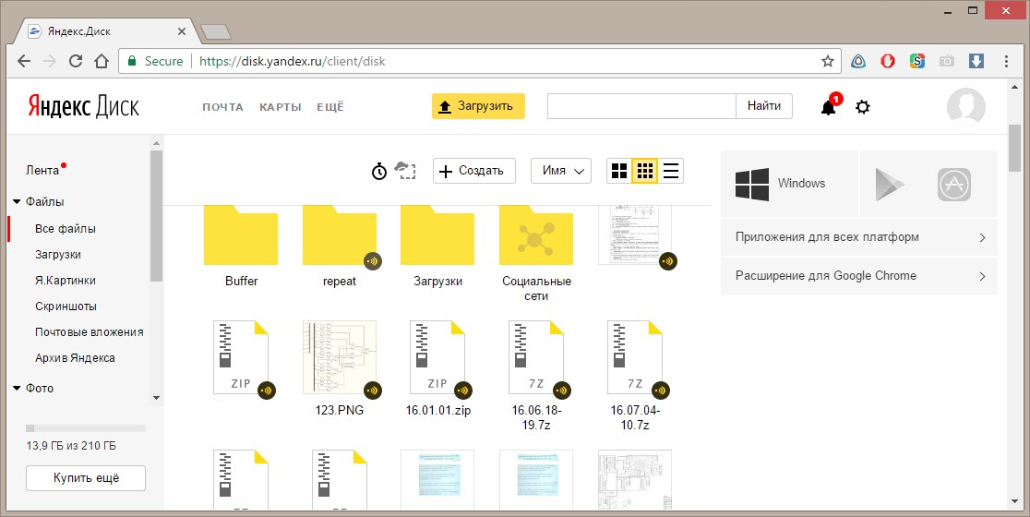

**Информационная система** – система, предназначенная для хранения, поиска и обработки информации, и соответствующие организационные ресурсы, которые обеспечивают и распространяют информацию.

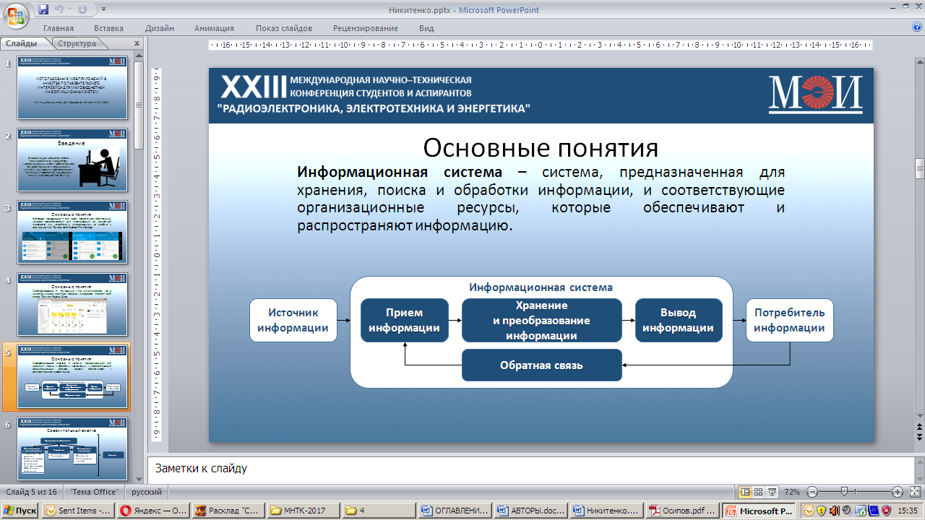

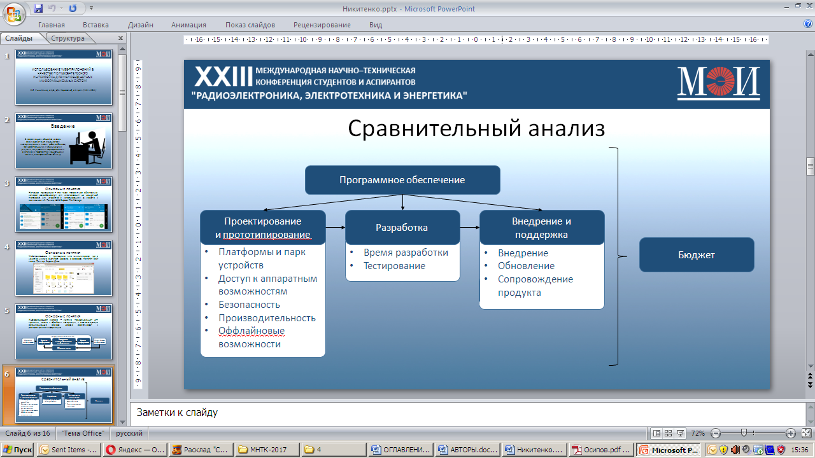

**Платформы и парк устройств**

Фрагментация устройств и платформ пользователей велика.

По данным **Net Market Share**, в январе 2017 года распределение платформ и устройств пользователей Интернета выглядит следующим образом:

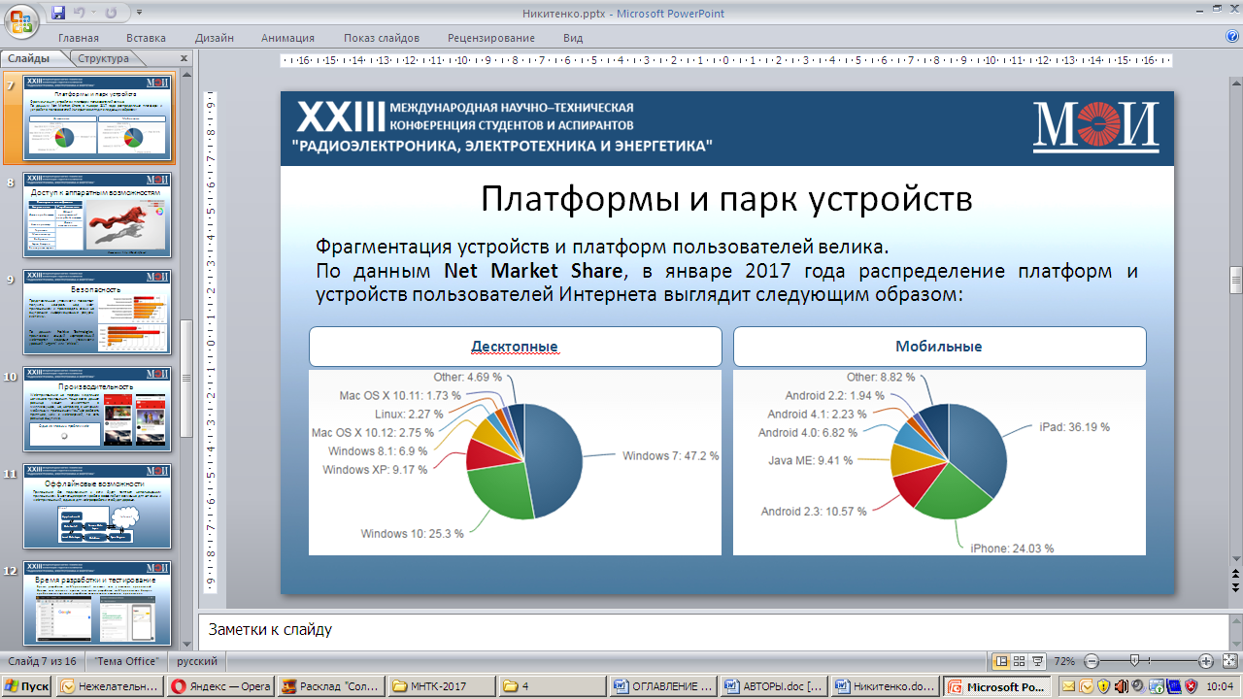

**Доступ к аппаратным возможностям**

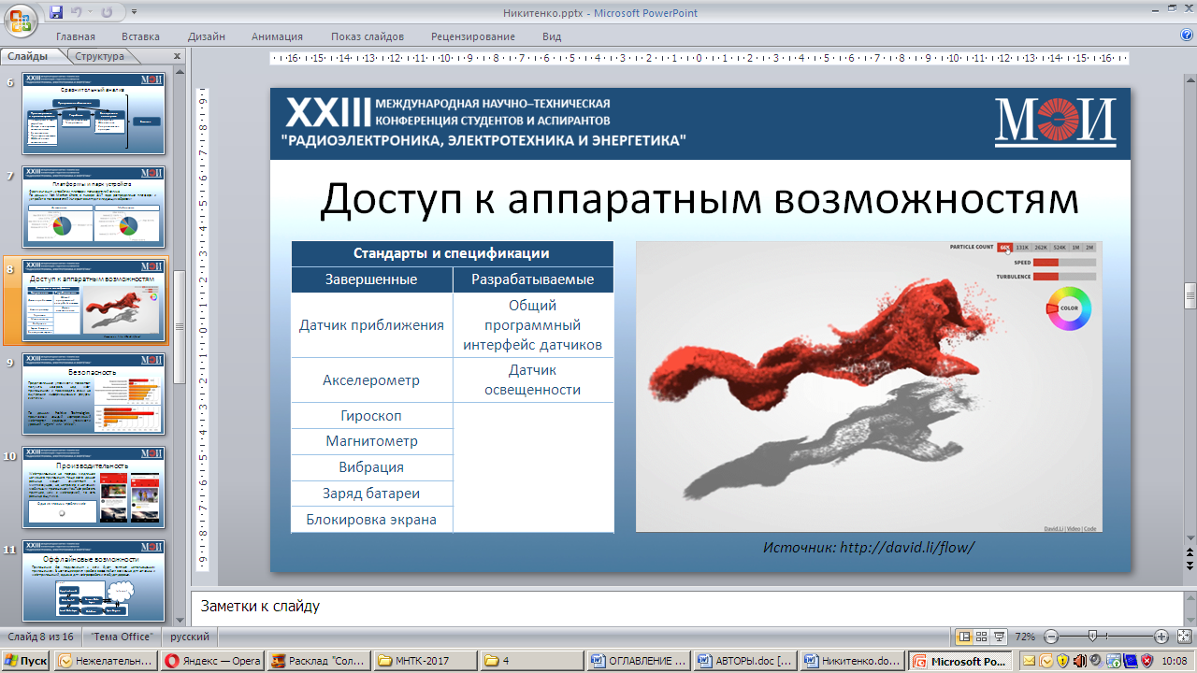

**Безопасност**ь

Представленные уязвимости позволяют получить контроль над web-приложением и производить атаки на внутренние информационные ресурсы системы.

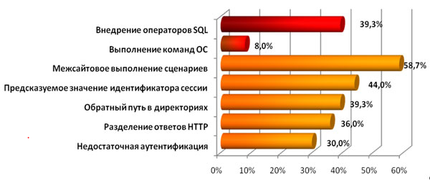

По данным **Positive Technologies**, практически каждый корпоративный web-портал содержит уязвимости уровней “urgent” или “critical”.

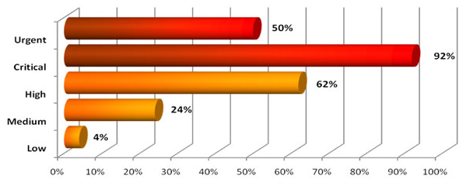

**Производительность**

Web-приложение на порядок медленнее нативного приложения. Чаще всего данная разница может исчисляться в миллисекундах, но, например, с нативным мобильным приложением YouTube работать приятнее, чем с web-версией, то есть разница ощутима.

**Оффлайновые возможности**

Приложение без подключения к сети будет являться неполноценным приложением. В настоящее время «работа в оффлайне» возможна для нативных и web-приложений, однако для web-разработки это будет дороже

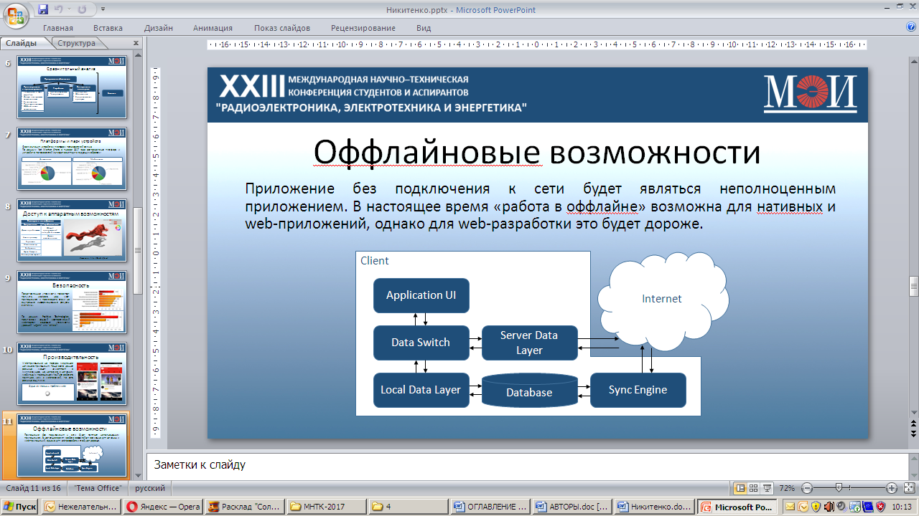

**Время разработки и тестирование**

Время разработки web-приложений меньше, чем у нативных приложений. Однако чем сложнее проект, тем время разработки web-приложения быстрее приближается к времени разработки аналогичного нативного приложения.

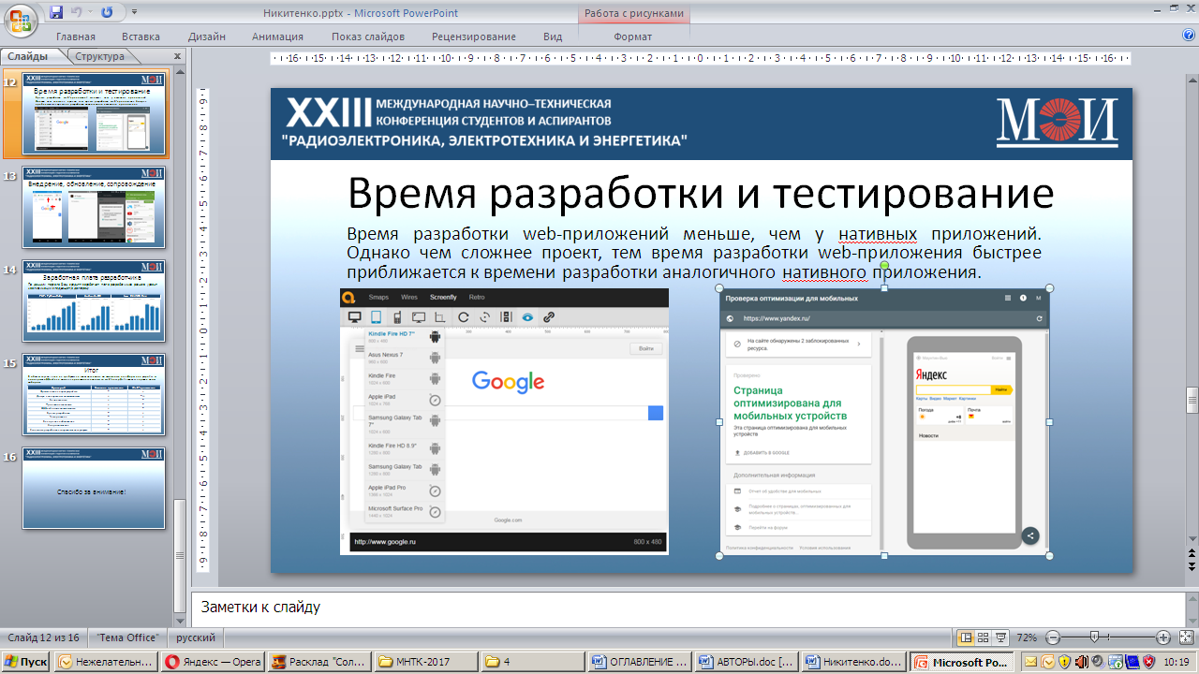

**Заработная плата разработчика**

По данным портала **Dou**, средняя заработная плата разработчиков разного уровня квалификации следующая (в долларах)

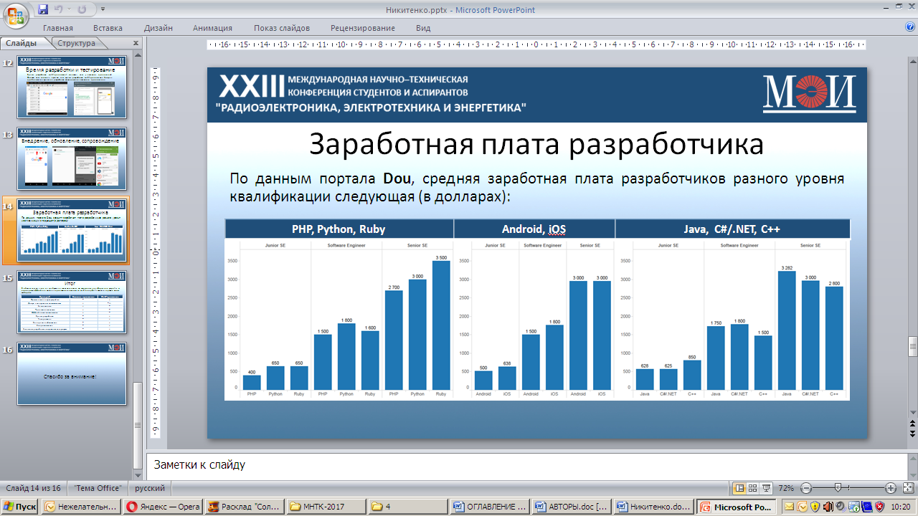

**ИТОГ**

В общем случае, если не требуются исключительные возможности платформ или устройств, поддержка оффлайна и высокая производительность, то web-интерфейс является правильным выбором.

